深刻的话语，指引我们前进的方向
——外国语学院院长范革新教授小学期主题报告侧记
2012年6月27日，在英语一系学术小学期即将结束之际，外国语学院院长范革新教授在离任之前以他渊博的知识和独到的见解在图书馆五楼报告厅为2011级英语系全体学生进行了一次精彩的讲座。英语一系主任郭忠壮副教授，团委书记崔宁宁老师及部分教师也参加了此次讲座。
范院长首先就中国教育和当代中国学生出现的普遍性问题进行了分析。范院长用以色列为例和中国教育层面进行了对比，以色列的父母在孩子结束一天的课程后会问今天的问题难倒了老师没有，而中国的父母会问：今天听老师话没有。范院长通过这样的一个例子阐述了中国教育存在的一些弊端。并在这种教育体制下导致现在学生出现的一些普遍性的问题，如：不会如何去思考，不爱读书等。随后，范院长提出并阐述了“我们为什么上大学，为什么学英语？”这样的一个问题。范院长通过以几位学生父母的大学梦想为例，讲到我们的大学不仅仅是我们一次宝贵的经历，其实也包含着父母们的梦想。同时，也为同学们强调了孝道的重要性。在解释“我们为什么学英语”时，他反问道让我们想象一下世界没有英语会变成什么样，这样一个让我们自己思考的方式为我们强调了英语的重要性。其后，范院长通过讲述自己对未来生活的梦想：做志愿者，出书。为我们讲到了梦想对一个人，一个民族的重要性。一个民族没有梦想是劣等民族而一个人没有梦想是可怕的人。最后，范院长提出了他对“好老师”的定义，他认为一个好的老师应该懂得发掘每个学生身上的潜质。每个同学都有自己的闪光点。这个话题将气氛推向了又一个高潮。在范院长结束讲座之后，同学们在提问环节进行了积极地提问，场面热烈。
在范院长结束了答疑后，郭忠壮主任进行了简单的总结。他讲到这次范院长在百忙之中为大家进行的此次讲座不仅仅对同学们来说是一次启发与引导，也引发了老师们深刻的思考。
最后，全体老师同学报以热烈的掌声感谢范院长为我们带来了此次发人思考的讲座。并在掌声中，此次讲座画上了一个完美的句号！

范院长在进行着讲座

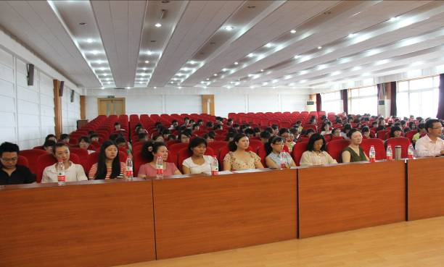
参加讲座的老师同学认真地听取着范院长的讲座
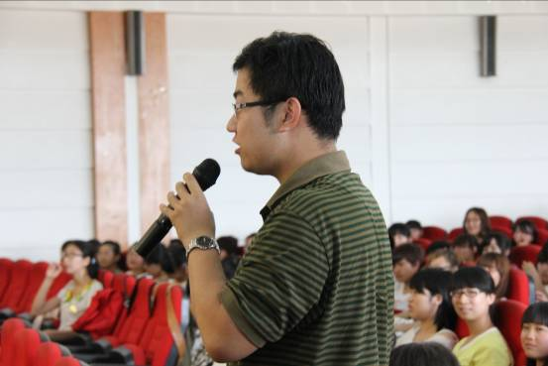
同学们积极地提问
国语学院团委学生会
大学生记者团 学生记者:孙畅

